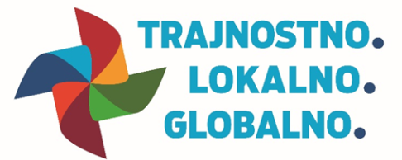

Ena človeška družina, en skupni dom. Ljubljana, 21.10.2020

VABILO pedagogom na usposabljanje o migracijah, razvoju in ciljih trajnostnega razvoja
Spoštovani!
Slovenska karitas vas vabi, da se udeležite spletnega usposabljanja s področja globalnega učenja na teme povezanosti migracij z globalnim razvojem in ciljev trajnostnega razvoja. Usposabljanje je namenjeno učiteljem/icam zadnje triade osnovnih šol in profesorjem/icam srednjim šol.

Potekalo bo v torek, 28.10.2020, med 15:30 in 17:17 preko zooma. V primeru, da vas več zainteresiranih ne bi moglo prisostvovati ta dan, se lahko dogovorimo še za dodaten termin – ponovitev usposabljanja.

Program:
15:30 – 15:40 | Uvodna motivacija.
15:40 – 16:15 | Predstavitev tem globalnega učenja: povezanost migracij z globalnim razvojem in cilji trajnostnega razvoja.
16:15 – 16:35 | Praktična izvedba delavnic na to temo, ki jo lahko izvedete z učenci/kami in dijaki/njami.
16:35 – 17:00 | Predstavitev gradiv in možnosti izvedbe aktivnosti globalnega učenja Slovenske karitas na šoli (ali virtualno) na teme migracij in razvoja, ciljev trajnostnega razvoja, podnebnih sprememb.
17:00 – 17:10 | Ideje udeležencev, kako se lahko izvajajo te aktivnosti, še posebej v času pouka na daljavo.
17:10 – 17:15 | Zaključna misel.

Didaktična gradiva in potrdila za sodelovanje:
Vsak udeleženec/ka bo prejel/a didaktična gradiva v fizični obliki, eko vrečko, USB ključek ter potrdilo o sodelovanju na usposabljanju na naslov šole.
V primeru, da boste izvedli kasneje tudi delavnice ali druge aktivnosti s pomočjo teh gradiv, ki so pripravljena v sklopu mednarodnih EU projektov globalnega učenja in ozaveščanja, vam bomo poslali potrdila tudi za to sodelovanje, ki vam lahko prinesejo tudi točke za napredovanje.
PRIJAVITE se TUKAJ. Naknadno vam bomo poslali zoom povezavo.
Več informacij na jana.lampe@karitas.si ali 031 344 481.
Veseli bomo vaše udeležbe! HVALA!
Peter Tomažič
generalni tajnik Slovenske karitas

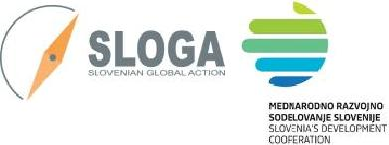
Usposabljanje je del projekta Trajnostno. Lokalno. Globalno., ki ga podpira Ministrstvo za zunanje zadeve Republike Slovenije, koordinira pa SLOGA, platforma nevladnih organizacij za razvoj, globalno učenje in humanitarno pomoč. Slovenska karitas je partnerica projekta.
Vsebina gradiv ne predstavlja uradnega stališča Vlade Republike Slovenije.

